DETEKSI DINI SKOLIOSIS IDIOPATIK: UPAYA PENCEGAHAN KELAINAN TULANG BELAKANG PADA ANAK SEKOLAH DASAR DI SURABAYA

*Susi Susanti¹, Resti Nurpratiwi¹, Firdausi Kahfi Maulana¹, Azizati Rochmania¹, Andini Dwi Rosmawati², Muhammad Yahya¹

¹ Universitas Negeri Surabaya
² Klinik Insani Mojokerto

Alamat e-mail korespondensi: susisusanti@unesa.ac.id

Diterima: Direvisi: Disetujui: Dipublikasikan:

ABSTRAK
Pada lingkup sekolah dasar, termasuk guru, wali murid dan siswa/siswi banyak yang belum mengetahui terkait efek jangka panjang akibat abnormalitas kurva tulang belakang pada masa pertumbuhan anak-anak. Skrining skoliosis idiopatik pada usia anak-anak penting dilakukan untuk deteksi dini skoliosis, pencegahan deformitas dan upaya peningkatan perkembangan anak. Salah satu penyebab abnormalitas kurva tulang belakang yaitu penggunaan tas punggung yang kurang ideal. Kegiatan ini dilakukan di SDN 1 Dukuh Kupang Surabaya dengan melibatkan 49 siswa/siswi kelas 5 dan 6, yang bertujuan untuk mengetahui hasil skrining skoliosis pada usia sekolah dasar, serta menggunakan metode uji Adam’s Forwad Bend Test dengan skoliometer. Penelitian ini menggunakan skoliometer sebagai media ukur yang berdasar pada angle of the trunk (ATR) pada beberapa posisi (sudut 45˚, 60˚, dan 90˚). Hasil pengukuran ATR dapat diinterpretasikan dengan ATR 0˚ - 3˚ (normal), ATR 4˚ - 6˚ (intermediate) dan ATR ≥7˚ (berpotensi tinggi skoliosis). Pada pengabdian ini didapatkan 49 siswa/siswi dengan distribusi jenis kelamin laki-laki sebanyak 25 siswa dan perempuan sebanyak 24 siswi. hasil pengabdian ini menemukan 46 siswa/siswi dalam kondisi sudut tulang belakang normal (0˚ - 3˚), 3 siswa/siswi dengan sudut kurva tulang belakang intermediate (4˚ - 6˚) dan tidak ditemukan siswa/siswi yang memiliki risiko tinggi skoliosis dengan sudut kurva tulang belakang ≥7˚. Dengan kesimpulan bahwa siswa/siswi pada kelas 5 dan 6 SDN Dukuh Kupang 1 Surabaya tidak berpotensi mengalami skoliosis, sekaligus kegiatan ini dapat memberikan dampak positif, lainnya seperti tindakan preventif lebih dini serta skrining skoliosis secara berkala.
Kata kunci: skoliosis; deteksi dini; anak-anak

ABSTRACT
In elementary educational settings, there exists a notable lack of awareness among teachers, guardians, and students regarding the long-term implications of spinal curvature abnormalities during the growth phases of children. The implementation of screening for idiopathic scoliosis in this demographic is crucial for the early identification of scoliosis, the prevention of deformities, and the enhancement of overall child development. One contributing factor to spinal curvature issues is the use of suboptimal backpacks. This initiative was conducted at SDN 1 Dukuh Kupang in Surabaya, involving 49 students from the fifth and sixth grades, with the objective of assessing the outcomes of scoliosis screening among elementary school-aged children. The Adam's Forward Bend Test, supplemented by a scoliometer, was employed for this purpose. The study utilized a scoliometer to measure the angle of trunk rotation (ATR) at various positions (angles of 45°, 60°, and 90°). The ATR measurements were categorized as follows: ATR 0° - 3° (normal), ATR 4° - 6° (intermediate), and ATR ≥7° (high potential for scoliosis). The community service project involved 49 students, comprising 25 males and 24 females. The findings revealed that 46 students exhibited normal spinal angles (0° - 3°), 3 students presented with intermediate spinal curve angles (4° - 6°), and no students were identified as having a high risk of scoliosis with angles of ≥7°. Consequently, it can be concluded that the fifth and sixth graders at SDN Dukuh Kupang 1 Surabaya are not at risk for scoliosis. Additionally, this initiative has yielded positive outcomes, including the establishment of early preventive measures and the promotion of regular scoliosis screenings.
Keywords: scoliosis; early detection; children

PENDAHULUAN
Skoliosis merupakan kondisi kurva tulang belakang yang abnormal. Skoliosis dapat terjadi pada masa bayi, anak-anak hingga dewasa. Sedangkan idiopathic skoliosis (IS) merupakan kondisi yang muncul dan menyebabkan adanya kelengkungan abnormal pada tulang belakang individu sehat yang sering terjadi pada masa anak-anak atau pubertas (1). Di Indonesia, khususnya di Surabaya skoliosis memiliki prevalensi sekitar 2,93% pada siswa/siswi sekolah dasar dan menengah, serta sebesar 5,6% prevalensi skoliosis idiopatik pada siswi perempuan di sekolah dasar Kuala Langat, Malaysia (2,3).
Penyebab skoliosis idiopatik tidak diketahui, akan tetapi dikaitakan dengan sistem saraf pusat, propioceptif, gangguan homeostasis, kelainan metabolik, kelainan hormonal, kelainan jaringan ikat, faktor genetik dan asimetris pada proses pertumbuhan (4,5). Pihak guru di lingkup sekolah dasar Surabaya belum mengetahui terkait efek jangka panjang yang diakibatkan oleh adanya abnormal kurva tulang belakang pada masa pertumbuhan. Salah satu penyebab abnormalitas kurva tulang belakang yaitu penggunaan tas punggung yang kurang ideal (6,7)
Deteksi dini skoliosis melalui skrining skoliosis bertujuan untuk pencegahan adanya deformitas yang lebih lanjut, dan upaya menjaga pertumbuhan anak (8). Skrining skoliosis dapat digunakan sebagai parameter prediktif negatif berdasarkan tingkat perkembangan lengungan pada tulang tulang belakang (9). Deformitas yang tidak terlihat pada tahap awal deteksi dapat menurunkan risiko pembedahan. Dengan demikian, skrining skoliosis sangat penting dalam pencegahan perkembangan deformitas (4).
Program deteksi dini skoliosis menggunakan Adam’s Forward Bend Test dengan Skoliometer berfungsi untuk mengukur sudut rotasi tulang belakang (9). Skoliometer memiliki tingkat sensitivitas 100% dan spesifisitas 47% pada angel of trunk rotation (ATR) dan sudut 5˚ (8,10,11)Faktor yang dapat mempengaruhi adanya peningkatan sudut pada tulang belakang yaitu jenis tas, cara penggunaan tas, serta berat tas yang dipakai siswa/siswi
Pelaksanaan program pengabdian kepada masyarakat ini merupakan hasil telaah jurnal yaitu tingginya angka skoliosis di Indonesia. Sehingga perlu dilakukan skrining skoliosis guna salah satu upaya dalam mencegah terjadinya skoliosis pada usia dewasa. Skrining ini dilakukan pada siswa/siswi sekolah dasar yang masih dalam proses pertumbuhan.
Program pengabdian kepada masyarakat ini dilakukan dengan mempertimbangkan efek yang ditimbulkan akibat pemeriksaan sangat kecil, non-invansif, bebas radiasi biaya yang ditubuhkan relative murah, tidak memerlukan banyak peralatan, pengimplementasian mudah serta hasil yang didapatkana dapat dipertanggungjawabkan (12,13).
Berdasarkan uraian di atas, maka diperlukan deteksi dini skoliosis pada anak-anak usia sekolah. Tujuan pengabdian kepada masyarakat ini yaitu untuk melihat adanya potensi skoliosis pada anak-anak yang dilakukan dengan metode deteksi dini scoliosis idiopatik.
Kegiatan pengabdian masyarakat ini diharapakan dapat menambah pengetahuan guru dan siswa/siswi mengenai potensi gangguan pada tulang belakang di masa depan yang diakibatkan adanya abnormalitas kurva pada masa pertumbuhan.
METODE
Program Pengabdian kepada Masyarakat dilaksanakan pada 49 siswa/siswi kelas 5 dan 6 SDN Dukuh Kupang 1 Surabaya pada tanggal 12 November 2024. Pengabdian ini dilakukan untuk melakukan deteksi dini sebagai salah satu upaya pencegahan skoliosis.
Skrining skoliosis menggunakan uji Adam’s Forward Bend Test dengan skoliometer pada masing-masing siswa/siswi. Pengukuran dilakukan pada posisi membungkuk ke arah depan, lutut lurus, kaki rapat dan tangan ditajuhkan tepat ke bawah (Gambar 1). Kurva skoliosis tulang belakang akan terlihat lebih jelas ketika posisi membungkuk dengan memperhatikan keseimbangan tulang rusuk atau scapula (14–16).
Pengukuran skoliometer berdasarkan angle of the trunk (ATR) dengan berbagai posisi, yaitu pada sudut 45˚, 60˚, dan 90˚ interpretasi sebagai berikut: ATR 0˚ - 3˚ (batas normal), ATR 4˚ - 6˚ (intermediate) dan ATR ≥7˚ (berpotensi tinggi untuk skoliosis) (14,16).
Rangkaian kegiatan pengabdian kepada masyarakat ini antara lain:
- Pembukaan

Sambutan Koordinator Program Studi S1 Fisioterapi, sambutan oleh perwakilan SDN Dukuh Kupang 1 Surabaya, pemberian buah tangan dan dokumentasi.
- Ceramah

Penyuluhan dasar terkait tulang belakang pada siswa/siswa kelas kelas 5 dan 6 SDN Dukuh Kupang 1 Surabaya.
- Tanya Jawab dan Ice breaking

Diskusi terkait pengetahuan dasar tulang belakang dan ice breaking.
- Deteksi Dini Skoliosis

Pelakasanaan deteksi dini pada tuang belakang untuk skrining scoliosis idiopatik pada anak usia sekolah dasar.
- Evaluasi

Evaluasi dan monitoring kegiatan ini dilakukan dengan memberikan memberikan kuis terkait dasar tulang belakang dan skoliosis.
HASIL
Hasil skrining skoliosis pada siswa/siswi kelas 5 dan 6 SDN Dukuh Kupang 1 Surabaya didapatkan hasil distribusi jenis kelamin yang hampir sama, yaitu 25 laki-laki dan 24 perempuan berdasarkan tabel 1.
Pada Tabel 2. didapatkan distribusi deteksi dini skoliosis menggunakan skoliometer yaitu ATR normal (0˚ - 3˚) sebanyak 23 siswa laki-laki dan perempuan, ATR intermediate (4˚ - 6˚) 2 siswa laki-laki, 1 siswi perempuan, serta tidak ditemukan siswa/siswi yang memiliki risiko tinggi skoliosis dengan ATR ≥7˚.
Tabel 1. Distribusi Sampel Berdasarkan Jenis Kelamin
Jenis Kelamin | Frekuensi | Presentase
Laki-laki | 25 | 51,1%
Perempuan | 24 | 48,9%
Total | 49 | 100%

Tabel 2. Hasil Deteksi Dini Skoliosis Menggunakan Skoliometer
Jenis kelamin | ATR |  |  | Total
Jenis kelamin | Normal | Intermediate | Berpotensi tinggi | Total
Laki-laki | 23 | 2 | 0 | 25
Perempuan | 23 | 1 | 0 | 24
Total | 46 | 3 | 0 | 49
ATR (angle of the trunk); ATR normal: 0˚ - 3˚; ATR intermediate: 4˚ - 6˚; ATR Berpotensi tinggi: ≥7˚

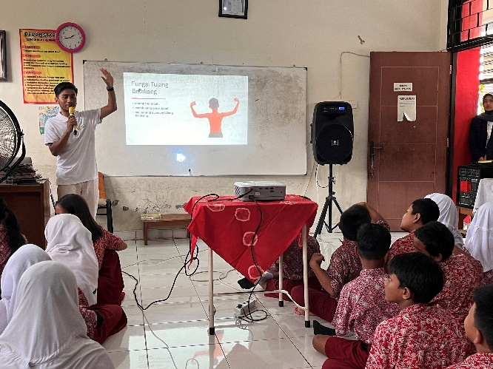
Gambar 1. Penyuluhan Dasar Terkait Tulang Belakang
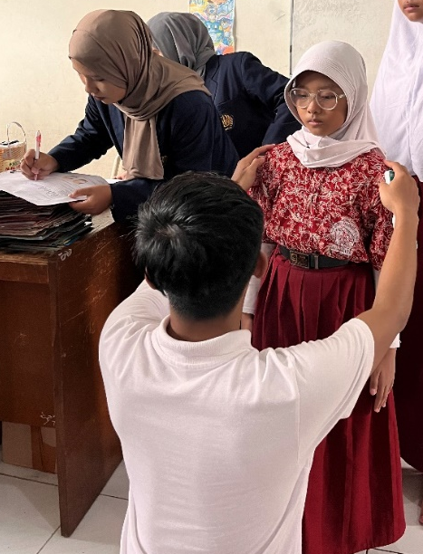
Gambar 2. Deteksi Dini Skoliosis
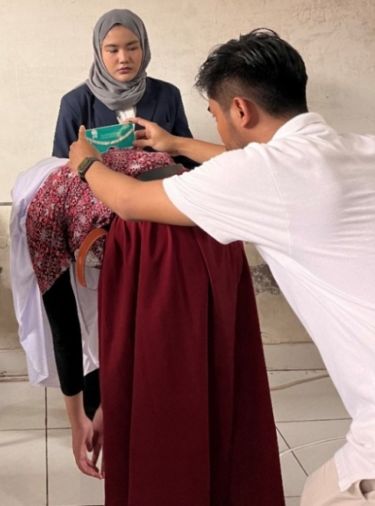
Gambar 3. Deteksi Dini Skoliosis
PEMBAHASAN
Berdasarkan hasil ATR menunjukkan bahwa tidak ditemukan adanya potensi tinggi siswa/siswi mengalami skoliosis, dan hampir semua siswa/siswi memiliki nilai ATR dalam batas normal yaitu 0˚ - 3˚. Akan tetapi, ditemukan adanya tiga siswa/siswi dengan dua siswa laki-laki dan satu siswi perempuan yang memiliki nilai ATR lebih dari batas normal, yaitu 4˚ - 6˚.
Pengabdian kepada masyarakat ini bertujuan untuk melakukan skrining skoliosis idiopatik pada usia sekolah dasar. Hasil penelitian dengan ATR intermediate menunjukkan adanya skoliosis ringan, dan disarankan untuk melakukan tes ulang dalam 4-12 bulan (4). Penanganan skoliosis idiopatik secara optimal melalui pencegahan dibandinkan dengan pengobatan (11,13,17).
Hasil skrining pada kegiatan ini menunjukkan ATR intermediate lebih tinggi pada siswa laki-laki dibandingkan siswi perempuan. Hal ini bertentangan dengan hasil penelitian oleh (3,8) yang menyebutkan bahwa perempuan memiliki tingkat risiko skoliosis lebih tinggi dibandingkan dengan laki-laki dengan rasio 1:4,7. (2) menyebutkan bahwa prevalensi skoliosis yang tinggi pada perempuan dapat diakibatkan oleh peningkatan yang pesat pada usia remaja tidak dapat mengimbangi penebalan simetris pada tulang belakang, sehingga memungkinkan terjadinya perbedaan penebalan tulang belakang. Tulang belakang mengalami penjempitan sehingga menyebabkan tulang belakang memutar ke samping (18).
Hal skrining ini selaras dengan hasil penelitian (19) yang menyebutkan bahwa siswa sekolah yang berusia 10 -14 tahun dengan berat badan kurang atau berat badan sangat kurang memiliki risiko lebih tinggi untuk menimbulkan skoliosis. Dan hasil penelitian oleh (20) menyebutkan bahwa prevalensi skoliosis idiopatik pada perempuan dan laki-laki memiliki hasil yang relatif sama, dikarenakan proporsi sampel, masa pubertas serta variasi dalam masa percepatan pertumbuhan (Gashaw et al., 2021).
Perbedaan hasil ini dapat dikaitakan dengan berat bawaan tas dan BMI (19). Pada hasil 3 siswa/siswi dengan ATR 4˚ - 6˚ ditemukan BMI lebih rendah, sehingga meningkatkan risiko lebih tinggi untuk mengalami scoliosis. Proses perkembangan kelengkungan pada tulang belakang akan mengalami perubahan signifikan dan cepat pada masa awal pubertas. Tingkat prevalensi hasil skrinning ini juga dapat dipengaruhi oleh status gizi anak-anak, jumlah sampel, factor Lingkungan, variasi usia, jenis kelamin, status sosial dan juga ekonomi (20). Faktor predisposisi lain yang dapat mempengaruhi kelengkungan tulang belakang diantaranya penggunaan gadget, nyeri pada tulang belakang serta desain sarana dan prasaranan yang terdapat di sekolah (2,16,20,21)
Kegiatan pengabdian ini dapat memberikan beberapa manfaat kepada SDN Dukuh Kupang 1 Surabaya termasuk guru, siswa/siswi dan wali murid antara lain peningkatan kesadaran terkait skoliosis idiopatik, faktor risiko serta pentingnya deteksi dini skoliosis. Berdasarkan hasil skrining didapatkan bahwa sebagian besar siswa/siswi dengan kategori ATR normal. Akan tetapi, pihak sekolah dan orang tua diharapkan untuk lebih waspada dalam memantau postur tubuh anak dan mencegah kemungkinan perkembangan skoliosis di masa depan. Manfaat lain yang didapatkan dari pengabdian kepada masyarakat ini yaitu mengintegrasikan terkait edukasi kesehatan dalam program sekolah seperti edukasi postur tubuh yang baik, kebiasaan duduk secara ergonomis dalam kegiatan pembelajaran sehari-hari serta olahraga pencegahan skoliosis.
Kegiatan pengabdian kepada masyarakat ini dapat memberikan dampak positif, yaitu sekolah mendapatkan data awal kondisi postur tubuh siswa/siswi dan dapat digunakan sebagai dasar tindakan preventif lebih dini serta skrining skoliosis secara berkala. Kegiatan ini juga dapat mendorong gaya hidup sehat, koreksi postur sejak dini, serta melakukan aktivitas fisik yang baik dan sesuai untuk meningkatkan kesehatan tulang belakang.
SIMPULAN
Berdasarkan skrining yang telah dilakukan, dapat disimpuklan bahwa siswa/siswi pada kelas 5 dan 6 SDN Dukuh Kupang 1 Surabaya tidak berpotensi mengalami skoliosis. Kurangnya data pembanding yang didapatkan pada pengabdian ini menjadi salah satu kendala dalam melakukan analisis data. Dengan demikian, penulis merekomendasikan kegiatan skrining yang lebih lengkap dengan pemeriksaan berbagai faktor predisposisi dan juga sosialisasi terkait pencegahan skoliosis sejak dini bagi siswa/siswa, guru, serta wali murid pada SDN Dukuh Kupang 1 Surabaya.

DAFTAR PUSTAKA
1. Engel R, McAviney J, Graham PL, Anderson PJ, Brown BT. Novel Screening Tool for Adolescent Idiopathic Scoliosis: A Reliability Study. J Manipulative Physiol Ther. 2022;45(5).
2. Din AM, Latiff AMA, Subandi NN. Associated factors of growth with the prevalence of adolescent idiopathic scoliosis among female primary school children in Kuala Langat. Malaysian Journal of Medicine and Health Sciences. 2021;17.
3. Komang-Agung IS, Dwi-Purnomo SB, Susilowati A. Prevalence rate of adolescent idiopathic scoliosis: Results of school-based screening in surabaya, Indonesia. Malays Orthop J. 2017;11(3).
4. Adamczewska K, Wiernicka M, Malchrowicz-Mośko E, Małecka J, Lewandowski J. The angle of trunk rotation in school children: A study from an idiopathic scoliosis screening. prevalence and optimal age screening value. Int J Environ Res Public Health. 2019;16(18).
5. Kikanloo SR, Tarpada SP, Cho W. Etiology of adolescent idiopathic scoliosis: A literature review. Asian Spine J. 2019;13(3).
6. Puspasari S, Dwiningsih F. Pengetahuan Dan Sikap Remaja Tentang Skoliosis Di Sma Angkasa Lanud Husein Sastranegara Bandung. Jurnal Ilmiah JKA (Jurnal Kesehatan Aeromedika). 2018;4(1).
7. Lisanti, Martini, Widjasena B. HUBUNGAN PENGGUNAAN TAS PUNGGUNG DENGAN KELUHAN MUSKULOSKELETAL PADA SISWA MI NASHRUL FAJAR METESEH KECAMATAN TEMBALANG KOTA SEMARANG` SEMARANG`. Jurnal Kesehatan Masyarakat. 2017;5.
8. Tahirbegolli B, Obertinca R, Bytyqi A, Kryeziu B, Hyseni B, Taganoviq B, et al. Factors affecting the prevalence of idiopathic scoliosis among children aged 8–15 years in Prishtina, Kosovo. Sci Rep. 2021;11(1).
9. Zhang H, Guo C, Tang M, Liu S, Li J, Guo Q, et al. Prevalence of scoliosis among primary and middle school students in mainland china: A systematic review and meta-analysis. Vol. 40, Spine. 2015.
10. Scaturro D, De Sire A, Terrana P, Costantino C, Lauricella L, Sannasardo CE, et al. Adolescent idiopathic scoliosis screening: Could a school-based assessment protocol be useful for an early diagnosis? J Back Musculoskelet Rehabil. 2021;34(2).
11. Kluszczyński M, Pilis A, Czaprowski D. The importance of the size of the trunk inclination angle in the early detection of scoliosis in children. BMC Musculoskelet Disord. 2022;23(1).
12. Deepak MK, Ong JY, Choon DSK, Lee CK, Chiu CK, Chan CYW, et al. The clinical effectiveness of school screening programme for idiopathic scoliosis in Malaysia. Malays Orthop J. 2017;11(1).
13. Zou Y, Lin Y, Meng J, Li J, Gu F, Zhang R. The Prevalence of Scoliosis Screening Positive and Its Influencing Factors: A School-Based Cross-Sectional Study in Zhejiang Province, China. Front Public Health. 2022;10.
14. Talasila SSA, Gorantla M, Thomas V. A study on screening for scoliosis among school children in the age group of 10-14 using a cost effective and an innovative technique. Int J Community Med Public Health. 2017;4(6).
15. Parera AC, Sengkey LS, Gessal J. Deteksi dini skoliosis menggunakan skoliometer pada siswa kelas VI SD di Kecamatan Mapanget Manado. e-CliniC. 2016;4(1).
16. Yılmaz HG, Büyükaslan A, Kuşvuran A, Turan Z, Tuna F, Tunc H, et al. A New Clinical Tool for Scoliosis Risk Analysis: Scoliosis Tele-Screening Test. Asian Spine J. 2023;17(4).
17. Sudo H, Kokabu T, Abe Y, Iwata A, Yamada K, Ito YM, et al. Automated noninvasive detection of idiopathic scoliosis in children and adolescents: A principle validation study. Sci Rep. 2018;8(1).
18. Marya S, Tambe AD, Millner PA, Tsirikos AI. Adolescent idiopathic scoliosis A REVIEW OF AETIOLOGICAL THEORIES OF A MULTIFACTORIAL DISEASE. Bone and Joint Journal. 2022;104 B(8).
19. Jeon K, Kim D Il. The association between low body weight and scoliosis among Korean elementary school students. Int J Environ Res Public Health. 2018;15(12).
20. Gashaw M, Janakiraman B, Belay GJ. Idiopathic scoliosis and associated factors among school children: a school-based screening in Ethiopia. Archives of Public Health. 2021;79(1).
21. Zhu L, Ru S, Wang W, Dou Q, Li Y, Guo L, et al. Associations of physical activity and screen time with adolescent idiopathic scoliosis. Environ Health Prev Med. 2023;28.

